Частное образовательное учреждение школа «Эврика»

XXV ШКОЛЬНАЯ НАУЧНО – ТВОРЧЕСКАЯ КОНФЕРЕНЦИЯ

Секция «Биология»

Тема: «Влияние визуальной среды города на психофизиологическое состояние человека»

Выполнила:
ученица 9 класса
ЧОУ школы «Эврика»
Краснова Анастасия.
Научный руководитель:
Карпова О.В.,
учитель биологии.

Самара, 2022 г
Содержание
Введение 3
1. Видеоэкология 5
1.1 Видеоэкология как новое научное направление 5
1.2 Видимая среда как экологический фактор 6
1.2.1. Гомогенная и агрессивная видимая среда 7
1.2.2. Комфортная визуальная среда 9
2. Определение влияния визуальной среды города на психоэмоциональной состояние жителей города 11
2.1 Определение воздействия черно-белых фотографий на психофизиологический комфорт 11
2.2 Определение воздействия цветных фотографий на психофизиологический комфорт 12
Заключение 15
Источники информации 17
Приложения 18

Введение

С каждым годом все больше людей переезжают в города и меняют природный ландшафт на небоскребы и асфальт. По состоянию на 2020 год 56,2 % населения Земли проживало в городах. В 2050 году, по среднему варианту прогноза ООН, в городах будет проживать 68,6% населения Земли.[15] Но уже сейчас большинство городов не справляются со стремительным ростом населения. Это проявляется во всех сферах, в том числе и в качестве городской среды.
Научно-технический прогресс, рост городов, развитие инфраструктуры, урбанизация привели к формированию гомогенной, агрессивной среды, разделению города и естественной природы. Городское пространство перенасыщено зрительными элементами, источниками информации, функциями. Вопрос о том, как визуальная среда влияет на состояние людей и можно ли её оптимизировать стоит в настоящее время очень остро.
В связи с этим целью моей работы является изучение влияния визуальной среды города на психофизиологическое состояние человека.
Для достижения цели я поставила перед собой следующие задачи:
- Познакомиться с понятием визуальная среда.
- Выявить взаимосвязи между степенью восприятия визуальной среды и эмоциональным состоянием жителей города
- Сделать фотографии архитектурных объектов города и провести анкетирование.
- Определить воздействие агрессивных, гомогенных и комфортных полей на психофизиологический комфорт.
- Предложить пути оптимизации влияния визуальной среды на жителей города
В начале своего исследования я выдвинула гипотезу: визуальная среда в нашем городе может оказывать как положительное, так и отрицательное влияние на психофизиологическое состояние человека.
Методы: анкетирование, статистическая обработка данных, наблюдение.

1. Видеоэкология

1.1 Видеоэкология как новое научное направление

Видеоэкология (от латин. video — видеть, греч. οικος и λόγος — экология) — это область знания о взаимодействии человека с окружающей видимой средой. Термин предложил в 1989г. русский физиолог Василий Антонович Филин, который является родоначальником этой науки. [3]
Первым шагом в развитии видеоэкологии стало открытие в 1957 г. микродвижений глаза, названных впоследствии саккадами (в переводе со старофранцузского – “хлопок паруса”). Саккады не имеют ничего общего с видимым перемещением глаз вправо-влево, вверх-вниз и уловить их человек не способен. При отображении движений глаза на специальном графическом приборе они выглядят как резкие вертикальные всплески, повторяющиеся через равные промежутки времени (несколько раз в секунду). Во время саккад глаз не видит. Мы этого не ощущаем – саккады происходят очень быстро. Но на самом деле мы все видим отдельными кадрами, а в единое целое их “складывает” мозг. [14]
Зачем же нужны саккады? Оказывается, они помогают глазу “зацепиться” за объект и отслеживать его возможное перемещение. Без саккад глаз постоянно “соскальзывал” бы с наблюдаемых предметов и воспринимал окружающий мир искаженно. [14]
При взгляде на здания, собранные из больших панелей, глазу не за что «зацепиться». Для саккадического центра это сигнал к переходу на максимальный режим работы в поисках «точки опоры». Но и такой режим не приводит к желаемому результату, и тогда у человека возникает ощущение дискомфорта. В перегруженной однообразными видимыми элементами среде глаз не может зафиксироваться на каком-то одном элементе и минимизировать амплитуду саккад. В то же время после каждой саккады в мозг поступает одна и та же информация, что ведет к его перегрузке. [2]
В настоящее время видеоэкология постепенно начинает входить в сферу интересов психологов, врачей, архитекторов, художников.

1.2 Видимая среда как экологический фактор

Под видимой средой следует понимать окружающую среду, которую человек воспринимает через орган зрения - это лес, берег моря, горы, здания, сооружения, интерьер жилых и производственных помещений, автомашины, самолеты и т.д. [5]
Всю видимую среду можно условно поделить на естественную и искусственную. Естественная видимая среда находится в полном соответствии с физиологическими нормами зрения. Искусственная среда все больше отличается от природной и во многих случаях находится в противоречии с законами зрительного восприятия человека. [6]
Современный город вытеснил природную среду зданиями и асфальтом. Городские жители чаще всего видит плоские поверхности (фасады зданий, площади, улицы) и прямые углы - пересечения этих плоскостей. В природе же плоскости, соединенные прямыми углами, встречаются очень редко. В городе много монотонно повторяющихся деталей, что главным образом связано с индустриальным изготовлением типовых изделий - окон, панелей, балконов и др. Особенностью же природных образований является большое разнообразие деталей. [1]
Постоянная визуальная среда, ее насыщенность зрительными элементами оказывают большое влияние на человека, действуют как любой другой экологический фактор, составляющий состояние среду обитания человека. Сегодня до 80% времени мы имеем дело с объектами, требующими зрительного внимания. [1]

1.2.1. Гомогенная и агрессивная видимая среда

Нарушают здоровую визуальную среду гомогенные и агрессивные визуальные поля, а также большое число прямых линий, прямых углов, статичных поверхностей большого размера и бедной цветовой гаммы.
Гомогенной видимой средой - называется такая среда, в которой совсем отсутствуют видимые элементы, или число их резко снижено. Крупнопанельное домостроение в России составляет около 60% объема строительства, оно стало массовым и в настоящее время является определяющим фактором в создании облика наших городов, и проблема визуальной среды становится все более острой. В городской среде возникает много гомогенных видимых полей, которые, в частности, создают торцы зданий. При взгляде на такую голую стену глазу совершенно не за что «зацепиться». Типичный пример гомогенной среды в строительстве – это модное и широко используемое сегодня стекло. Огромное здание, полностью выполненное из стекла, очень негативно воздействует на зрение. Человек, приближаясь к нему, оказывается, как бы в окружении гомогенных полей, фиксации взгляда на какой-либо детали не происходит. Само по себе стекло может использоваться в строительстве в качестве декоративного элемента для придания интересного образа зданию, что будет являться положительным фактором. Но увлечение большими стеклянными плоскостями, несомненно, вредит облику города. [9]
В градостроительной практике есть примеры настенной живописи, с помощью которой удается избавиться от гомогенных полей, но она еще не получила широкого распространения. При сопоставлении двух зданий из разных эпох легко увидеть, как сильно они отличаются. Эта разница заключается в следующем:
1) в насыщенности элементами - малое их число в современном здании и большое в старинном;
2) в структуре элементов - множество прямых линий и прямых углов в современном здании, и много острых углов и кривых линий в старинном здании;
3) в размерах плоскостей - одна большая плоскость в современном и много малых плоскостей в старинном здании;
4) в силуэте зданий - упрощенный силуэт в современном здании, вместо которого просто прямая линия, без единого элемента, и сложный и разнообразный силуэт в старинном.
Создается впечатление, что архитекторы старой формации знали хорошо и про автоматию саккад, и про бинокулярное зрение и делали все для того, чтобы их архитектура по меньшей мере соответствовала физиологическим требованиям зрения. [10]
Агрессивной называется видимая среда, в которой рассредоточено большое количество одинаковых элементов, например, многоэтажные здания, где на огромной стене рассредоточено большое число окон. Смотреть на такую поверхность крайне неприятно. Это происходит по той причине, что изображения, полученные правым и левым глазами, трудно слить в единый зрительный образ. Задача усугубляется еще и тем, что на область ясного видения сетчатки (размер - 2°) приходится одновременно больше одного окна (размер окна - менее 1°). В таких условиях не может полноценно работать бинокулярный аппарат глаз. С другой стороны, и автоматия саккад не может полноценно работать при встрече человека с таким агрессивным полем. Глаза не могут «зацепиться» за одно окно и минимизировать амплитуду своих саккад. В то же время человек не может определить, какое окно он фиксировал до саккады и какое окно фиксирует после ее завершения. Окон так много, и они настолько одинаковы, что по существу нарушается основная функция зрения - определять, куда смотрят глаза и что они видят. Благодаря автоматии саккад взор наших глаз переносится с одного окна на другое через 0,5-1,0 секунд. При этом после каждой саккады в мозг идет одна и та же информация: «окно», «окно», «окно». Такая повторяемость ведет к перегрузке мозга. Образно говоря, зрение на время как бы «отключается». У человека, вынужденного постоянно находиться в подобной обстановке, может расстроиться психика и нарушиться зрение. При рассматривании же старинного здания с богатой архитектурой нет такого назойливого повтора, так как после каждой саккады в мозг идет новая «картинка». [7]
При монотонности или гомогенности видимого поля исчезает информативность визуальной среды. Депрессия, астения, неврозы, нистагм – вот далеко не полный список болезней, которыми человек расплачивается за экологическую безграмотность. [4] Агрессивная среда побуждает человека к агрессивным действиям.
К сожалению, многие современные архитекторы, дизайнеры, колористы не учитывают эти моменты при проектировании зданий.

1.2.2. Комфортная визуальная среда

Комфортной визуальной средой называют среду с большим разнообразием элементов в окружающем пространстве. Наличие кривых линий разной толщины и контрастности, острых углов в виде вершин и заострений, образующих силуэт, разнообразие цветовой гаммы, сгущение и разрежение видимых элементов и разная их удаленность являются характерными ее чертами. Лес, горы, моря, реки, облака можно с полной уверенностью отнести к комфортной среде. В ней все механизмы зрения работают в оптимальном режиме. [7]
Это утверждение можно рассмотреть на примере работы автоматии саккад. Когда человек находится в лесу, то при любой амплитуде саккад, при любой их ориентации и любом интервале всегда найдется достаточное число элементов для фиксации. Когда взгляд останавливается на каком-то элементе, амплитуда саккад уменьшается до минимума. Так, чередой идут фиксации глаз на новых элементах: сучья, их перекрестия, листья, ветки, верхушки деревьев, кустарники, трава, пеньки и т. п. И всюду глаз находит «свой покой». Человек в это время отдыхает, ничего не разглядывая пристально, а это значит, что и автоматия саккад работает в собственном режиме, с предпочтительной ориентацией и присущим ей интервалом. [7]
Таким образом, комфортная визуальная среда создает благоприятные условия для проявления физиологических механизмов зрения. Совершенно очевидно, что грамотно организованная искусственная среда должна приближаться к естественной. [3]

2. Определение влияния визуальной среды города на психоэмоциональной состояние жителей города

Для проведения эксперимента за основу была взята методика изучения влияния архитектурных форм зданий урбанизированного пространства на психофизиологический комфорт человека, разработанная В.А.Филиным.
По данной методике испытуемым предъявляются одновременно 12 фотографий, по которым предлагалось ответить на вопрос: Нравится ли вам данная картинка? А затем поставить оценку привлекательности каждому снимку.
Критерием для оценки служили психофизиологические ощущения испытуемых на предлагаемые им фотографии.
На основе психофизиологического тестирования была проведена оценка комфортности зрительного восприятия отдельных зданий архитектуры (часть фотографий имела элементы старинной архитектуры, другая часть фотографий – нет). Испытуемые оценивали степень агрессивности по 10 - бальной шкале (1 – очень плохо, 10 – очень хорошо).
Коэффициент агрессивности рассчитывался по формуле:
К_{агр} = (1/Р) *100, где Р – среднее число баллов.
В опросе участвовали учащиеся 6-9 классов нашей школы.

2.1 Определение воздействия черно-белых фотографий на психофизиологический комфорт
Условие: в эксперименте использовались черно-белые фотографии.

Таблица 1. Результаты исследования (черно-белые фотографии)
 | Сумма баллов.  Черно-белые фотографии. | Коэффициент агрессивности  (в %)
Фото №1 | 4 | 25
Фото №2 | 6,4 | 16
Фото №3 | 5,4 | 19
Фото №4 | 5,1 | 20
Фото №5 | 4,8 | 21
Фото №6 | 5,7 | 18
Фото №7 | 9,4 | 11
Фото №8 | 3,9 | 26
Фото №9 | 5,6 | 18
Фото №10 | 6,4 | 16
Фото №11 | 8,2 | 12
Фото №12 | 5,2 | 19

В результате проведенной работы выяснилось, что при оценке черно-белых снимков наиболее благоприятным воздействием обладало фото №7 (К_{агр}.= 11%). Испытуемые отмечали, что это изображение вызывает чувство спокойствия, умиротворения, защищенности. Большой привлекательностью обладали фото №11, №2, №3 и №10. Эти фотографии также вызывали положительные эмоции у испытуемых.
Наиболее агрессивными из предложенных снимков явились – фото №8 (Кагр= 26%), №1 (Кагр= 25%), №4 (Кагр= 20%), №5 (Кагр= 21%) Данные здания представляют собой типичный пример агрессивной визуальной среды. Наличие одинаковых окон, прямых углов, большое число повторяющихся элементов, полностью соответствуют понятию агрессивная среда. Данные фотографии вызывали у испытуемых – угнетение, раздражение, дискомфорт.

2.2 Определение воздействия цветных фотографий на психофизиологический комфорт
Условие: в эксперименте использовались цветные фотографии. При проведении данного эксперимента была поставлена задача определения изменений коэффициента агрессивности при окрашивании данных зданий, а также выявление влияния цвета как психофизиологической характеристики на формирование комфортной городской сред. Испытуемым предлагалось оценить эти же здания, но по цветным снимкам по тому же принципу.
Таблица 2. Результаты исследования (цветные фотографии)
 | Сумма баллов.  Цветные фотографии. | Коэффициент агрессивности  (в %)
Фото №1 | 5,2 | 19
Фото №2 | 7,8 | 13
Фото №3 | 6,9 | 14
Фото №4 | 5,4 | 18
Фото №5 | 6 | 17
Фото №6 | 7,4 | 14
Фото №7 | 9,5 | 11
Фото №8 | 4,3 | 23
Фото №9 | 6,1 | 16
Фото №10 | 6,6 | 15
Фото №11 | 8,5 | 12
Фото №12 | 6,9 | 14

Проанализировав цветные снимки этих же зданий, мы получили следующие данные: практически все снимки «заработали» в сумме больше баллов, чем снимки этих же зданий в черно-белом изображении. Данные изменения значений коэффициента агрессивности являются доказательством влияния цвета как психофизиологической характеристики на формирование комфортной городской среды.
Испытуемыми было отмечено: цвет придает зданию свежесть, раскраска оживляет здание, выглядит красиво, ярко, оригинально.

Таблица 3. Сводная таблица результатов №1 и №2
 | Сумма баллов.Черно-белые фото. | Коэффициент агрессивности  (в %) | Сумма баллов. Цветные фото. | Коэффициент  агрессивности  (в %)
Фото №1 | 4 | 25 | 5,2 | 19
Фото №2 | 6,4 | 16 | 7,8 | 13
Фото №3 | 5,4 | 19 | 6,9 | 14
Фото №4 | 5,1 | 20 | 5,4 | 18
Фото №5 | 4,8 | 21 | 6 | 17
Фото №6 | 5,7 | 18 | 7,4 | 14
Фото №7 | 9,6 | 11 | 9,6 | 11
Фото №8 | 3,9 | 26 | 4,3 | 23
Фото №9 | 5,6 | 18 | 6,1 | 16
Фото №10 | 6,4 | 16 | 6,6 | 15
Фото №11 | 8,2 | 12 | 8,5 | 12
Фото №12 | 5,2 | 19 | 6,9 | 14

Можно сказать, что результаты эксперимента наглядно показывают влияние современных силуэтов архитектурных зданий на психофизиологический комфорт человека и подтверждают негативное влияние агрессивных и гомогенных визуальных полей.

Заключение

На основании исследования, проведенного в данной работе, можно сделать следующие выводы:
1. Видеоэкология - это новое научное направление экологии, изучающее влияние на человека визуальной среды.
2. В перегруженной однообразными элементами среде глаз не может зафиксироваться на каком-то одном элементе. После каждой саккады в мозг поступает одна и та же информация, что ведет к его перегрузке.
Депрессия, астения, неврозы – вот далеко не полный список болезней, которыми человек расплачивается за экологическую безграмотность.
Агрессивная среда побуждает человека к агрессивным действиям. Как правило, в новых микрорайонах с противоестественной визуальной средой число правонарушений больше, чем в историческом центре того или иного города.
3. Исследование показало, что храмовая архитектура и здания исторического центра являются комфортной визуальной средой для жителей нашего города. Немало важную роль играет также и цветовое решение в оформлении улиц. Испытуемыми было отмечено: цвет придает зданию свежесть, раскраска оживляет здание. Колористика большинства городов также не отличается разнообразием, чаще - два- три цвета.
4. Необходимо создавать комфортную визуальную среду, соответствующую физиологическим нормам зрения, а именно:
- Не допускать появления агрессивных визуальных полей в городской среде, а также в наших собственных квартирах и на рабочем месте. Относиться к таким полям как к серьезному экологическому фактору. Агрессивное поле ведет к резкому увеличению числа психических заболеваний и к росту правонарушений.
- Не допускать появления гомогенных визуальных полей в городской среде, а так же там, где вам приходится длительно находится.
- Не допускать появления больших плоскостей в архитектуре. Таких плоскостей не должно быть и в квартире, в кабинете, в цехах, в больницах и детских учреждениях. Естественная природа состоит из равноудаленных предметов, будь то лес или горы.
- Следует постоянно помнить о том, что “глаз не любит” прямые линии и прямые углы. Чем больше в окружающем пространстве кривых линий, тем ближе оно к естественной среде и, следовательно, тем лучше визуальная среда.
- Силуэт города в целом, является таким же необходимым компонентом как силуэт отдельного здания.
Объекты архитектуры должны радовать глаз. Они должны положительно воздействовать в эмоциональном и нравственном отношении на человека, который находится под их влиянием всю жизнь, и конечно, они не должны наносить ущерб здоровью горожанина

Источники информации

- Высоцкая М.В. «Биология и экология 10 - 11класы», 2008.
- Гибсон Г.В.,«Экологические процессы зрительного восприятия», М., «Прогресс», 1998.
- Карманова И. «Визуальная среда современного города», 2003
- Филин В.А.,«Архитектура как проблема видеоэкологии», М., ВНИИТАГ,
1990.
- Филин В.А.,«Видимая среда в городских условиях как экологический
фактор», М., «Наука», 1990.

Интернет-ресурсы:
- http://allrefs.net/c49/3hcyq/p9/
- http://gorsun.org.ru/lib/children/researcher09/visual/01/
- http://nsportal.ru/shkola/klassnoe-rukovodstvo/library/2011/12/06/klassnyy-chas-ekologiya-i-avtomobil
- http://nsportal.ru/ap/library/nauchno-tekhnicheskoe-tvorchestvo/2013/01/15/issledovanie-vliyaniya-vizualnoy-sredy-na
- http://proxima.com.ua/articles/articles.php?clause=73
- http://sci-article.ru/stat.php?i=vizualnaya_sreda_obitaniya
- http://www.bestreferat.ru/referat-210530.html
- http://www.eco-konkurs.ru/izdania-fully/7-konkurs-sbornik-all/964-sbornik7-str271-280
- http://www.uchmet.ru/library/material/142571/128339/
- https://www.un.org/development/desa/publications/2018-revision-of-world-urbanization-prospects.html

Приложения

1.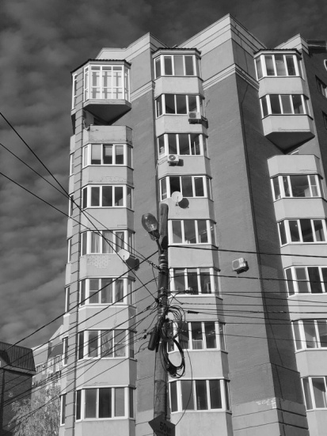 2.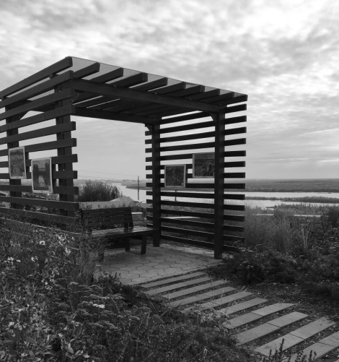
3. 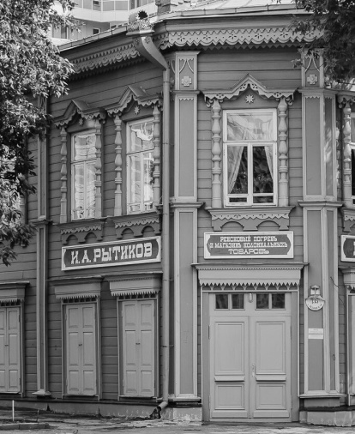 4.
5. 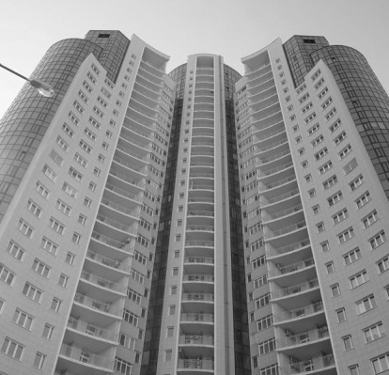 6. 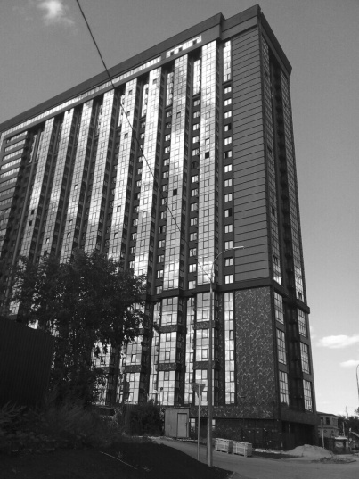
7. 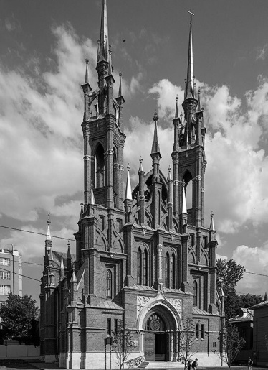 8. 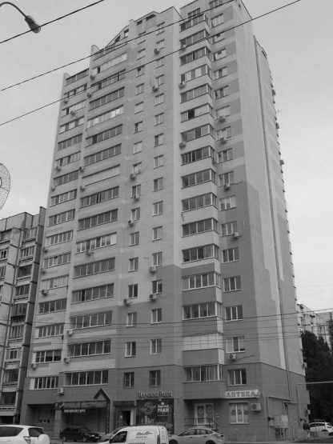
9. 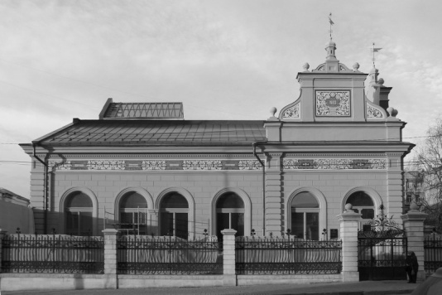 10. 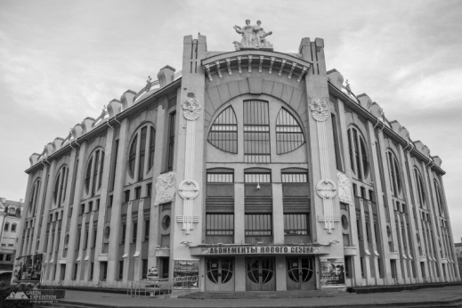
11. 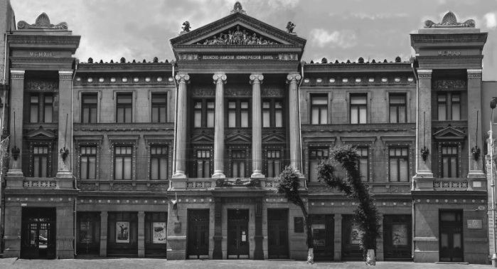
12. 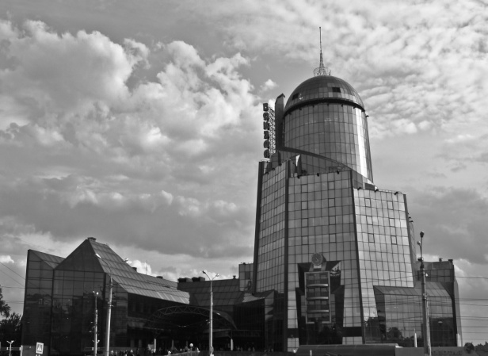

1.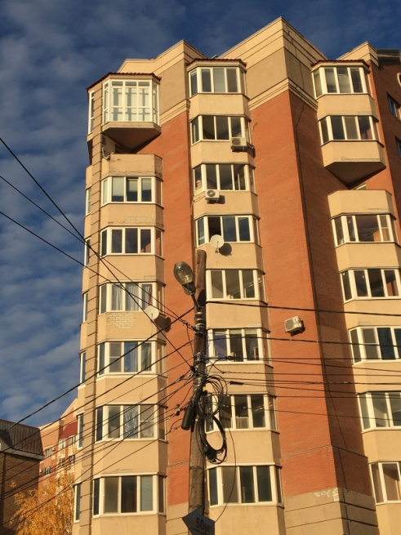 2. 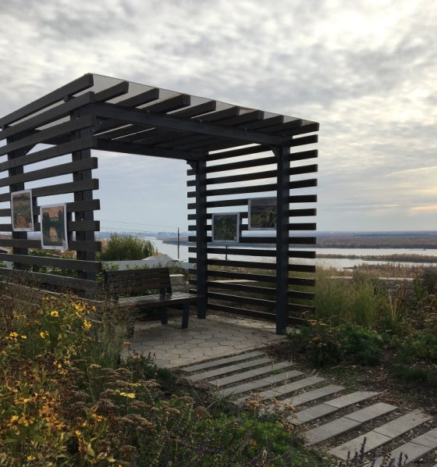
3.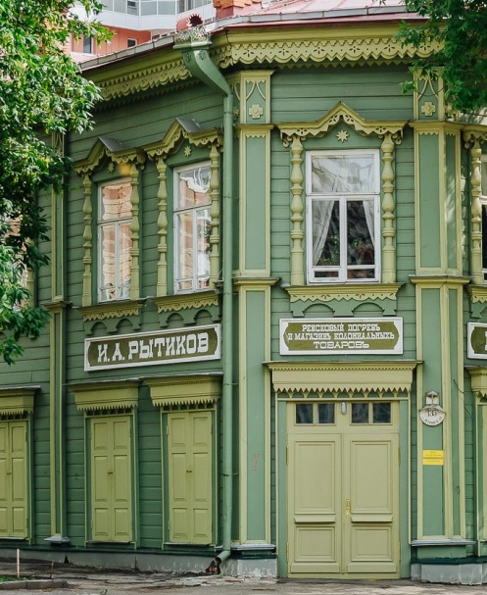 4.
5.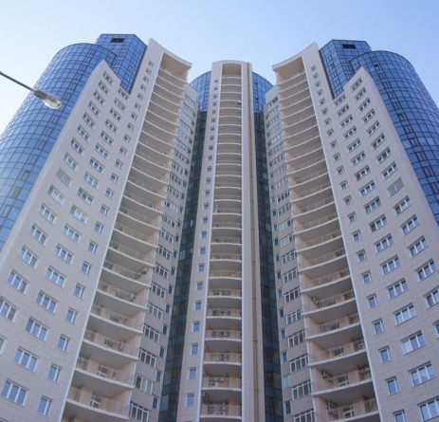 6.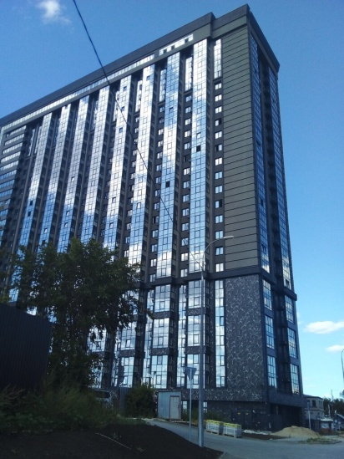
7.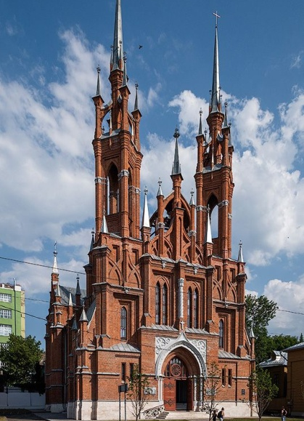 8. 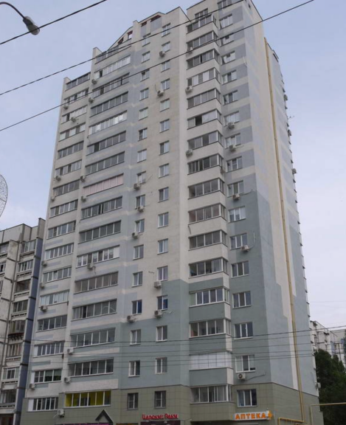
9.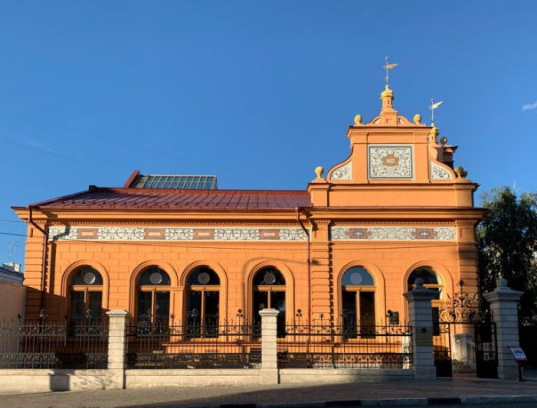 10. 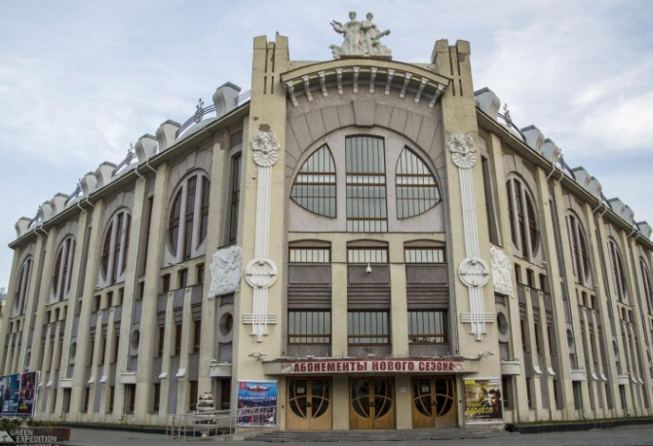
11.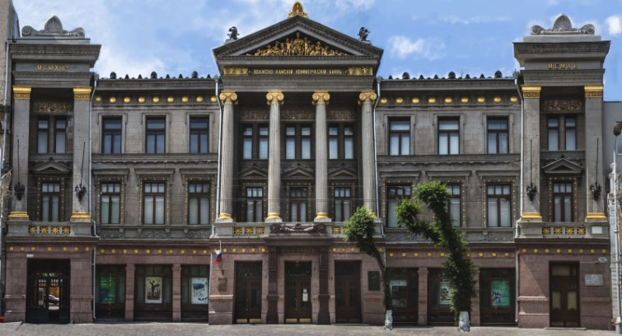
12.